May/Might

♦ Конструкции may/might/could + present infinitive = It is possible/It is likely/perhaps выражают возможность, вероятность действия или события в настоящем или будущем.

(Girl) Where’s aunt Julia? (Девочка) Где тетя Джулия?  (Mother) She may/might/could still be at work. = It is possible that she’s still at work. (Мама) Она, вероятно/ возможно, еще на работе. | 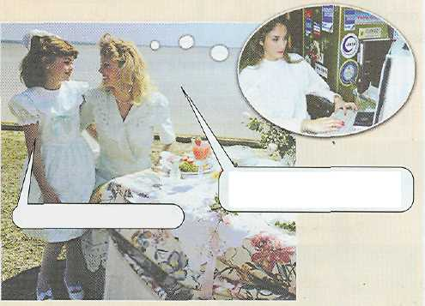

♦ Конструкции may/might/could + perfect infinitive = it was possible, perhaps выражают возможность, вероятность действия или события в прошлом.
а) Эти конструкции употребляются применительно к действиям или событиям, которые действительно могли иметь место в прошлом
“The lights are still on” “Cвет еще не выключен.”
“Stella may/might/could have forgotten to turn them off.” (Perhaps Helen forgot/has forgotten to turn them off.) “Стелла, возможно, забыла выключить его.”
b) Эти конструкции также употребляются применительно к действиям, которые могли произойти, но не произошли в прошлом. May в этих случаях обычно не употребляется.
Why did you run across the road? You might/could have been killed.
(Luckily, you weren't killed.) Зачем/Почему ты перебегал дорогу? Ты мог бы погибнуть. (К счастью, ты не погиб.)

Следующие отрицательные предложения выражают:
a) She may/might not know about these changes. (Perhaps she doesn't know about the changes.) Она может не знать об этих изменениях. (Возможно, она не знает об изменениях) – вероятность, возможность.
She can't/couldn't know about these changes. (It is certain that she doesn't know.) Она не может знать об этих изменениях. (Она определенно не знает) - уверенность.
b) He may/might not have left yet. (Perhaps he hasn't left yet.) Он, может быть, еще не уехал. (Возможно, он еще не уехал.) - возможность.
He can't/couldn't have left yet. (I'm certain that he hasn't left yet.) Не может быть, чтобы он уже уехал. (Я уверен, что он еще не уехал.) – уверенность.

♦ May/Might I …? = Would you mind if I …? употребляются для выражения просьбы к не очень хорошо знакомому собеседнику на разрешение выполнить действие.

(Man on the left) May/Might I ask you another question?  (Мужчина слева) Можно мне задать еще вопрос?  (Man on the right) Of course.  (Мужчина справа) Конечно. | 

♦ May/Can = You are allowed to do something употребляются для выражения разрешения. При этом may слишком официальное слово и в повседневной речи не употребляется. Might и Could в этих случаях не употребляются вообще.
You can sit here if you like. Вы можете сидеть здесь, если хотите. (повседневная речь)
Passengers may take only one item of hand luggage on board. Пассажирам разрешается взять только один предмет ручной клади на борт. (письменное объявление)
Примечание. Допустимо для запроса разрешения употреблять выражение Could I ...? При этом в ответах необходимо употреблять can или may, но не

сould.
“Could I leave a little earlier?” “Можно мне уйти пораньше?”
“Yes, you can.”/”Yes, you may.” “Да, можно.”

♦ Сan't/May not = You are not allowed to do something употребляются для отказа в разрешении сделать что-либо. Couldn’t в таких случаях не употребляется.
Students may not wear outdoor shoes on the basketball court. Студентам не разрешается носить повседневную обувь на баскетбольной площадке.
I'm sorry, but you can't park here. Извините, парковка здесь не разрешена.

♦ Для выражения вежливой просьбы употребляются May/Might/Can/ Could I...? При этом Might I ...? более официально, чем May I ...? и употребляется крайне редко.

(Man) May/Can/Could I have a pen and some paper, please?  (Мужчина) Можно мне ручку и какой-нибудь бумаги?  (Woman) Here you are.  (Женщина) Вот, пожалуйста.. | 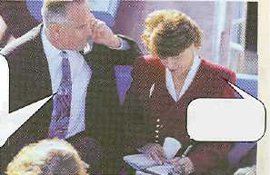
Сводка примеров употребления временных форм
модальных глаголов

Present Simple | Perhaps she is a nurse. Возможно, она медсестра.  It's possible he will come early. Возможно, он придет. | She may be a nurse. Возможно, она медсестра.  He might come early. Он может прийти рано.
Present  Continuous | Perhaps they are having a break. Возможно, у них перерыв.  It's likely we will be moving house soon. Вполне возможно, что мы скоро будем переезжать в новый дом. | They could be having a break.  Возможно, у них перерыв.  We may be moving house soon.  Мы, может быть, скоро переедем в новы дом.
Perfect Simple | Perhaps he left yesterday. Может быть, он уехал вчера.  It's possible she has locked the door. Он мог запереть дверь  It's likely he had gone out. Похоже, он ушел. | Me might have left yesterday.  Она могла бы уехать вчера.  She could have locked the door. Она могла закрыть дверь.  He may have gone out. Он мог уйти.
Perfect  Continuous | It's possible they were sleeping. Возможно, они спали.  Perhaps it has been raining there. Там мог идти дождь. | They might have been sleeping.  Они могли спать.  It could have been raining there. Там мог идти дождь.

Упражнения

Назад в содержание

